第5章 输入输出系统
2，3，10，11，13，16，26，27，33

2. 简要说明CPU与I/O之间传递信息可采用哪几种联络方式？它们分别用于什么场合？
答： CPU与I/O之间传递信息常采用三种联络方式：立即响应、 同步工作用同步时标联络、异步工作用应答信号联络。
适用场合分别为：
直接控制适用于结构极简单、速度极慢的I/O设备，CPU直接控制外设处于某种状态而无须联络信号。
同步方式采用统一的时标进行联络，适用于CPU与I/O速度差不大，近距离传送的场合。
异步方式采用应答机制进行联络，适用于CPU与I/O速度差较大、远距离传送的场合。
3. I/O设备与主机交换信息时，共有哪几种控制方式，简述它们的特点
解：有5种控制方式：程序查询方式、程序中断方式、直接存储器方式、I/O通道方式，I/O处理机方式，这里主要介绍前三种控制方式：
程序查询方式：CPU启动设备后，通过程序不断查询I/O设备是否已经准备好，需要停止执行原来的程序踏步等待，CPU 和 I/O串行工作，效率比较低。
程序中断方式：宏观上CPU 和 I/O并行工作，微观上 CPU中断现行程序为 I/O 服务，对于高速I/O设备，需要不断打断CPU执行主程序以执行中断服务。
DMA方式：DMA接口和主存之间存在直接数据通路，主存和设备交换信息不需要CPU暂停执行原程序为设备服务，省去了保护和恢复现场，工作速度比中断方式高。
10. 什么是I/O接口，与端口有何区别?为什么要设置I/O接口？I/O接口如何分类？
解：I/O接口是主机和I/O设备间的连接部件，包含硬件电路及相应的软件控制，而端口是指I/O接口内的寄存器，用来存放数据、控制、状态信息，端口加上相应的控制逻辑即构成I/O接口。
I/O接口分类方法很多，主要有：
按数据传送方式分类有并行接口和串行接口；
按功能灵活性分类有可编程接口、不可编程接口；
按通用型分类有通用接口、专用接口；
按数据传送的控制方式分有程序型控制接口（中断接口）、DMA接口。
11. 简述I/O接口的功能和基本组成
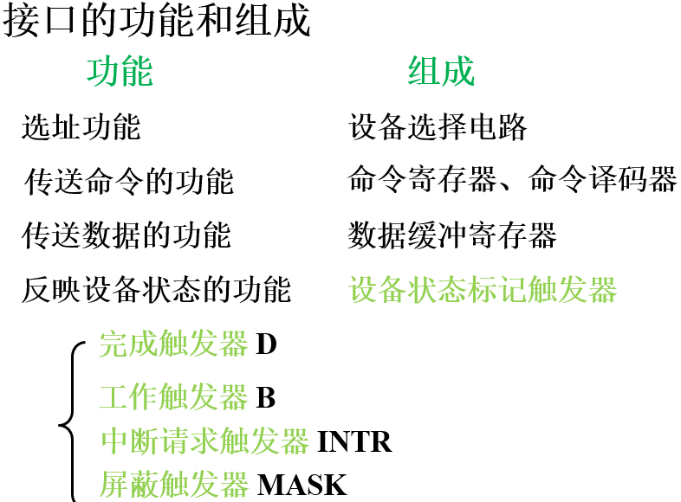

13. 说明中断向量地址和入口地址的区别和联系。
解：中断向量地址和入口地址的区别：
向量地址是硬件电路（向量编码器）产生的中断源的内存地址编号，中断入口地址是中断服务程序首址。
中断向量地址和入口地址的联系：
中断向量地址可理解为中断服务程序入口地址指示器（入口地址的地址），通过它访存可获得中断服务程序入口地址(两种方法：在向量地址所指单元内放一条JMP指令；主存中设向量地址表）

16. 在什么条件和什么时间，CPU可以响应I/O的中断请求？
解：CPU响应I/O中断请求的条件和时间是：当中断允许状态为1（EINT=1），在一条指令执行完时，若果至少有一个中断请求被查到，则响应中断。

26. 什么是多重中断？实现多重中断的必要条件是什么？
解：多重中断是指：当CPU执行某个中断服务程序的过程中，发生了更高级、更紧迫的事件，CPU暂停现行中断服务程序的执行，转去处理该事件的中断，处理完返回现行中断服务程序继续执行的过程。
实现多重中断的必要条件是：在现行中断服务期间，中断允许触发器1，即开中断，只有高优先级的中断有资格打断现行中断程序的运行。

27. DMA方式有何特点，什么样的I/O设备和主机交换信息使用DMA方式，举例说明。
DMA接口和主存之间存在直接数据通路，主存和设备交换信息不需要CPU暂停执行原程序为设备服务，省去了保护和恢复现场，工作速度比中断方式高。
适合高速I/O设备或辅存与主存之间频繁、批量交换信息，避免高速设备因为等待中断响应丢失数据，也避免频繁打断CPU执行主程序而降低效率。
33. 试从下面七个方面比较程序查询、程序中断和DMA三种方式的综合性能。
（1）数据传送依赖软件还是硬件。
（2）传送数据的基本单位。
（3）并行性。
（4）主动性。
（5）传输速度。
（6）经济性。
（7）应用对象。
解：比较如下：
（1）程序查询、程序中断方式的数据传送主要依赖软件，DMA主要依赖硬件。 （注意：这里指主要的趋势）
（2）程序查询、程序中断传送数据的基本单位为字或字节，DMA为数据块。
（3）程序查询方式传送时，CPU与I/O设备串行工作；程序中断方式时，CPU与I/O设备并行工作，现行程序与I/O传送串行进行；DMA方式时，CPU与I/O设备并行工作，现行程序与I/O传送并行进行。
（4）程序查询方式时，CPU主动查询I/O设备状态；程序中断及DMA方式时，CPU被动接受I/O中断请求或DMA请求。
（5）程序中断方式由于软件额外开销时间比较大，因此传输速度最慢；程序查询方式软件额外开销时间基本没有，因此传输速度比中断快；DMA方式基本由硬件实现传送，因此速度最快；
注意：程序中断方式虽然CPU运行效率比程序查询高，但传输速度却比程序查询慢。
（6）程序查询接口硬件结构最简单，因此最经济；程序中断接口硬件结构稍微复杂一些，因此较经济；DMA控制器硬件结构最复杂，因此成本最高；
（7）程序中断方式适用于中、低速设备的I/O交换；程序查询方式适用于中、低速实时处理过程；DMA方式适用于高速设备的I/O交换；
附注：
这里的传送速度指I/O设备与主存间，还是I/O与CPU之间，DMA方式视具体传送方式而定，程序查询、程序中断为I/O与CPU之间交换，DMA为I/O与主存间交换。
主动性应以CPU的操作方式看，而不是以I/O的操作方式看。

